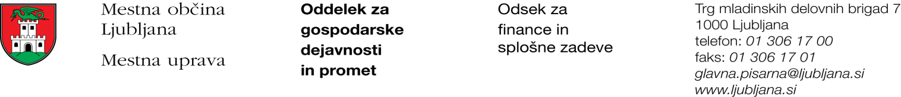

Številka: 351-183/2021-6
Datum: 16. 9. 2021

Mestna občina Ljubljana, na podlagi drugega odstavka 52. člena Zakona o stvarnem premoženju države in samoupravne lokalne skupnosti (Uradni list RS, št. 11/18 in 79/18) objavlja naslednjo:

NAMERO O SKLENITVI NEPOSREDNE POGODBE

Mestna občina Ljubljana objavlja namero o sklenitvi neposredne pogodbe o ustanovitvi stavbne pravice na nepremičnini ID znak: parcela 1725 3301.

Predmet pogodbe bo ustanovitev stavbne pravice:
- nad nepremičnino ID znak: parcela 1725 3301 ustanovi stavbna pravica v korist pridobitelja stavbne pravice z naslednjo vsebino:
»Gradnja tovornega dvigala za potrebe spuščanja živil in drugih surovin v kletne prostore stavbe na naslovu Cankarjeva cesta 4 v Ljubljani v dolžini 2,50 m in širini 2,70 m, v skladu s projektno dokumentacijo DGD št. 210723.DGD.A iz avgusta 2021, izdelovalca Studio Krištof d.o.o., Rimska cesta 20, Ljubljana. Stavbna pravica se ustanavlja za nedoločen.«.

Pogodba bo sklenjena po preteku 20 dni od dneva objave te namere na spletni strani Mestne občine Ljubljana.

MESTNA OBČINA LJUBLJANA

